# ACCESSIBILITA’

* Menu’ a cascata visitabili con tab
* Evitare mappe immagine ?
* 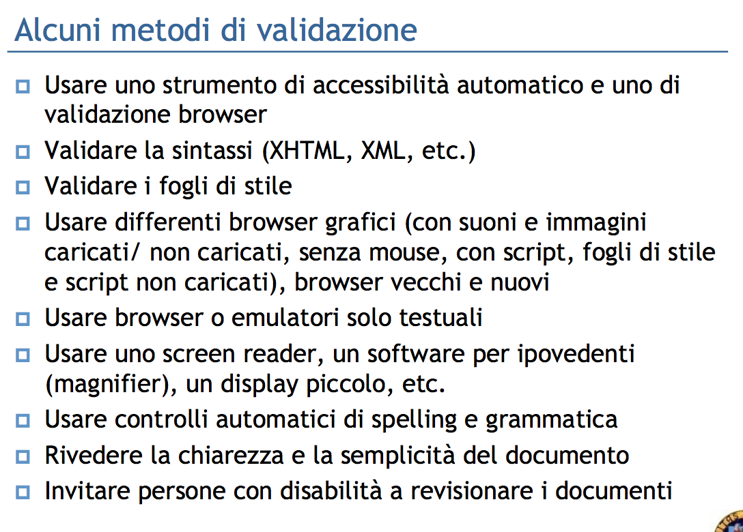
* “title” e “tabindex” ovunque c’è l’interazione tra utente e sito